Ha hecho el mapeado de la casa

**Bake texture**: 3dsmax usa el Render Texture, pero últimamente sacó una evolución (interfaz más amigable 🡪 Bake To Texture).

Imaginemos que tenemos nuestra casa con nuestro HDRI

Podemos crear un plano en el suelo. Y en active viewport settings le ponemos el Progressive Skylight. Vamos a crear un setup de iluminación de Día básico como ya aprendimos

Creamos una luz de tipo Skylight (día nublado). Y ponemos otra target direct (como el sol)

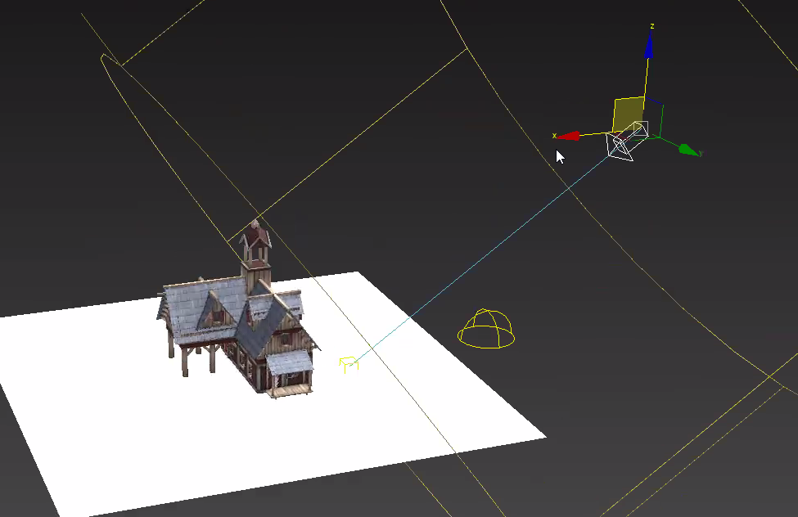

Tenemos varias opciones

Lighting map: nosotros queremos calcular la iluminación difusa de la casa en el suelo y entonces nos vamos a calcular eso en una textura, precalculada.



Entonces nmos sale esto, tenemos un **liighting** **map**, **self** (recibimos sombreado), **UV Channel** 1 (para el suelo guay pero el mapeado como esta superpuesto no va a ser correcto, ojo).

**Textura de 2048**,. Si quisiéramos que tuviera una textura podríamos mapearlo en otro canal (no en el uno, pero ahora como lo vamos a ahacer para el suelo da igual).

El **padding**: cuando se hace un render a textura, se usa el mapeado, y dependiendo de la cantidad de resolución de la textura los pixeles queda encima dentro del mapeado. Y los bordes quedaran con ruido, el padding es el numero de pixeles hacia fuera del mapeado me vas a generar la textura para que no se quede solo en el borde. Le podemos poner 8 pixeles.

Decimos la **ruta de salida**, el **formato** PNG.

Y cuando lo tenemos le damos a **BAKE**.

Se va a usar el motor de render. Y como estamos usando el skylight y vemos que usamos

Esta correcto. Y al hacer Bake:

Le asignamos al suelo un material, le asignamos el material al suelo y ahora ya podemos eliminar la luz skylight

El problema es ahora si queremos lo mismo en la casa. La seleccionamos, le aplicamos un modificador de Unwrap. EL mapeado que teníamos era este:

Pero estamos en el canal de mapeado 1.

Para los light maps se usa el mapeado 3.

Le damos a Move. Y ahora eestamos en canal de mapeado 3.

Y ahora le damos Mapping > FlattenMapping

Le damos OK y genera esto:

Rendering > Bake To Texture. Seleccionamos la casa y ahora tenemos los 2.

Y se genera este:

Y le ponemos a cada uno de los 4 materiales le aplicamos el Self Ilumination.

Se ve mal, pq esta nueva textura se tiene que pintar en el canal 3

Y ahora ya tenemos un sombreado que ponerlo en tiempo real seria muy complicado, y ahora lo ponemos con una textura.

Y además ponemos una luz direccional (esta creo q si en tiempo real) para día y noche

**RESUMEN**:

Skylight omni ( no direccional ) y la luz direccional (el sol), que esta es la que se pone después.

Cogemos cada una de las mallas que en nuestro escenario son estáticas (así se trabaja en unity o unreal) y se calcula para quemarles un light maps.

Bake To Texture en 3DSMax. Genera las texturas, las ponemos en el canal correcto y ya.

Y en el segundo ejemplo:

Tenemos esto, clonamos el plano y lo subimos un pelin y hacemos un attach creando editable poly con las pirámides.

Tenemos entonces dos planos.

Seleccionamos el plano normal y le damos rendering > bake to textura y le damos a un mapa de normales, para extraer el detalle de la geometría de alta resolución y llevar ese detalle al plano de abajo que esta pelao.

Queremos que se proyecte sobre el suelo de alta resolución (self NO)

Canal de mapeado 1 (si fuera un personaje de alta resolución tamb seria en el canal 1)

Y nos crea un Normal Mapping.

Le crea un modificador, y a través de las normales se lanzan rayos a la geometría de alta resolución para extraer esa info.

Lo suyo es que la geometría de baja resolución este lo mas cerca posible de los de alta, para que los detalles no sean borrosos.

Nos cargamos el de alta resolución

Y con el nuevo mapa de normales se lo ponemos al material del suelo. El sombreado ahora funciona a la perfección.

Si hacemos un personaje esculpido con sus arruguitas y tal en ZBrush, pues ese personaje se podrá pasar de alta resolución a baja.